Министерство науки и высшего образования Российской Федерации

Федеральное государственное бюджетное образовательное учреждение
высшего образования
«ГОСУДАРСТВЕННЫЙ УНИВЕРСИТЕТ УПРАВЛЕНИЯ»



Институт | информационных систем
Кафедра | информационных систем

Концепция приложения «Генератор идей для проектных и дипломных работ»

Направление подготовки | 09.03.03 |  | Прикладная информатика
Направление подготовки | (код) |  | (наименование)
Образовательная программа | Информационные технологии и системная аналитика
Образовательная программа | (название образовательной программы)
Форма обучения | очная
Форма обучения | (очная, очно-заочная, заочная)
Обучающийся | Редикульцев Глеб Сергеевич
Обучающийся | (Фамилия, Имя, Отчество)
4 курс, 1 группа
(курс, номер группы)

Москва – 2025
ОГЛАВЛЕНИЕ
1. Введение 3
2. Описание проблемы, цели, ограничений и приоритетных клиентских путей 4
3. Общее описание архитектуры 6
4. Связность и интеграция 11
5. Принципы проектирования 12
6. Информационная безопасность 13
7. Экономическая эффективность 14

1. Введение
Настоящая концепция разработана в рамках занятия по проектному практикуму и посвящена созданию цифровой платформы для автоматизации процессов выбора, согласования и утверждения тем студенческих работ (проектных, курсовых, выпускных квалификационных).
Предметная область – цифровизация образовательного взаимодействия – охватывает процессы коммуникации между студентами, преподавателями, учебными отделами и кафедрами. Концепция направлена на повышение прозрачности, скорости и качества выполнения учебных процедур, связанных с выбором тем и распределением научных руководителей.
Проект формирует основу для сопровождения ключевой образовательной жизненной ситуации: «Выбрать и утвердить тему учебной работы», обеспечивая её реализацию в цифровом формате на базе единой платформенной архитектуры.

2. Описание проблемы, цели, ограничений и приоритетных клиентских путей
2.1. Проблемы текущего состояния
- Фрагментарность процессов: темы распределены по таблицам, файлам, чатам; отсутствует единый источник актуальной информации.
- Многократный ввод данных: студенты и преподаватели повторно предоставляют одни и те же сведения в разных формах.
- Низкая автоматизация согласований: выбор и утверждение темы осуществляется вручную через электронную почту или личные встречи.

- Отсутствие прозрачности статусов: студент не видит, подтверждена ли тема, преподавателю сложно отслеживать очередь заявок.
- Большая нагрузка на преподавателей и кафедры: при массовом выборе тем процессы затягиваются и требуют значительных трудозатрат.

2.2. Цели концепции
- Обеспечить сквозной цифровой процесс выбора темы, от просмотра и предложения вариантов до получения утверждения преподавателем и формирования заявлений для кафедры.
- Создать единый каталог тем с удобным поиском, фильтрацией и возможностью добавления собственных идей студентом.
- Сократить время выбора темы за счёт автоматизации обработки заявок и уведомлений.
- Повысить качество взаимодействия студентов и преподавателей благодаря прозрачности статусов и централизованному учёту.
- Создать цифровую поддержку учебного процесса, минимизировав использование бумажных документов.
2.3. Ограничения
- Требования ФЗ-152 по защите персональных данных студентов и преподавателей.
- Различия в структурных процессах разных кафедр (вариативность регламентов).
- Необходимость интеграции с действующими учебными системами.

2.4. Приоритетные клиентские пути
Студент → авторизация → просмотр каталога → выбор или создание собственной темы → подача заявки → получение решения → скачивание заявления.
Customer Journey map:
Этап | Авторизация | Просмотр каталога | Выбор или создание собственной темы | Подача заявки | Получение решения | Скачивание заявления
Задача/мотивация | Войти в систему и получить доступ к темам | Ознакомиться с доступными темами | Найти подходящую тему или предложить свою | Подать заявку на утверждение темы | Узнать, утверждена ли тема | Получить готовый документ
Действия персонажа | Вводит логин и пароль, нажимает "войти" | Сортирует и фильтрует темы по категориям | Выбирает одну из предложенных или заполняет форму для создания своей темы | Кликает "Подача заявки", заполняет необходимые поля | Ожидает решение преподавателя в личном кабинете | Скачивает готовое заявление в формате PDF
Точки контакта | Веб-интерфейс | Веб-интерфейс | Веб-интерфейс | Веб-интерфейс | Веб-интерфейс | Веб-интерфейс
Эмоции | Ожидание | Заинтересованность, лёгкость | Неопределённость, заинтересованность | Ожидание, решимость | Ожидание, напряжение | Удовлетворение
Проблемные моменты | Проблемы с доступом (забытый пароль) | Мало информации о теме | Неясности в формулировке темы | Неуверенность в правильности выбора | Длительное ожидание | Ошибки в скачивании

Преподаватель → авторизация → добавление тем → просмотр заявок → утверждение/отклонение → комментарии студентам → формирование отчётов.
Customer Journey map:

Этап/Категория | Авторизация | Добавление тем | Просмотр заявок | Утверждение/отклонение | Комментарии студентам | Формирование отчётов
Задача/мотивация | Войти в систему и управлять темами | Добавить новые темы для студентов | Ознакомиться с заявками студентов | Принять решение по заявке студента | Дать обратную связь студентам | Подготовить отчёт по темам и заявкам
Действия персонажа | Вводит логин и пароль, нажимает "войти" | Вводит информацию о новой теме, нажимает "добавить" | Просматривает заявки и выбранные темы | Нажимает кнопку "Утвердить/Отклонить" | Оставляет комментарии к заявкам и утверждённым темам | Генерирует отчёт по выбранным и утверждённым темам
Точки контакта | Веб-интерфейс | Веб-интерфейс | Веб-интерфейс | Веб-интерфейс | Веб-интерфейс | Веб-интерфейс
Эмоции | Ожидание | Ответственность, удовлетворение | Заинтересованность, внимательность | Оценка, решение | Помощь, поддержка | Сосредоточенность
Проблемные моменты | Проблемы с доступом (забытый пароль) | Ошибки при добавлении информации | Задержки в процессе подачи заявок | Неопределённость в выборе темы | Недостаток времени для ответов | Ошибки в отчёте или сложность в его формировании

3. Общее описание архитектуры
Архитектура цифровой платформы строится по принципам клиентоцентричного подхода и ориентирована на автоматизацию жизненной ситуации «Выбрать тему студенческой работы».
Функциональная архитектура включает следующие группы процессов:
- работа с каталогом тем (создание, обновление, фильтрация);
- подача и обработка заявок;
- утверждение тем преподавателями;
- формирование и скачивание официальных документов (заявлений);
- учёт, отчётность и контроль нагрузки.
ИТ-архитектура построена как модульная система:
- пользовательский интерфейс (веб-клиент);
- REST API сервер;
- сервис авторизации и распределения ролей;
- модуль обработки заявок и статусов;
- сервис генерации документов (DOCX/PDF);
- база данных (темы, заявки, пользователи, роли, история).
Данные включают сущности:
«Студент», «Преподаватель», «Администратор», «Тема», «Категория», «Заявка», «Статус утверждения», «Кафедра», «Учебный год», «Руководитель».
Инфраструктура: серверное размещение в облаке университета или аналогичной среде с возможностью горизонтального масштабирования.

Диаграммы C4
- C4 Диаграмма контекста
@startuml
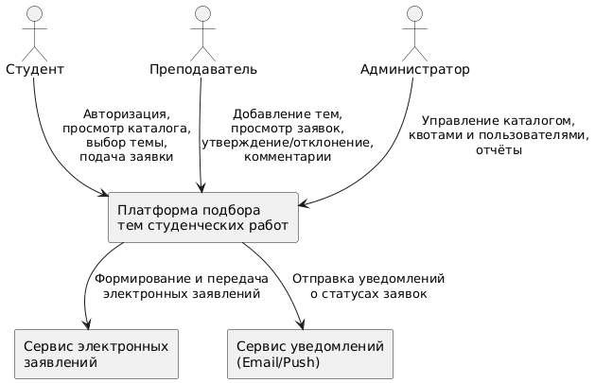
- C4 Диаграмма контейнеров
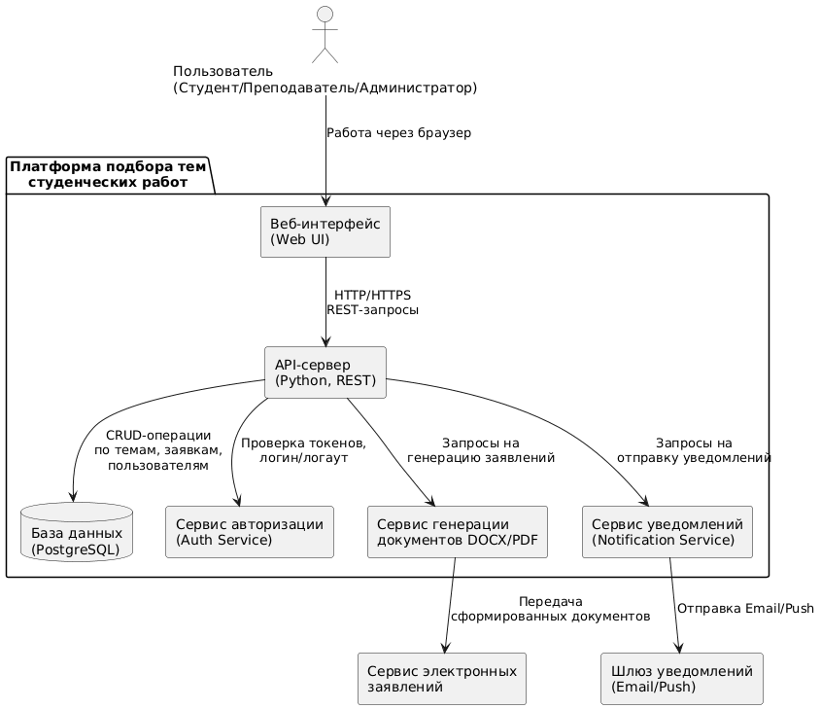
- C4 Диаграмма компонентов
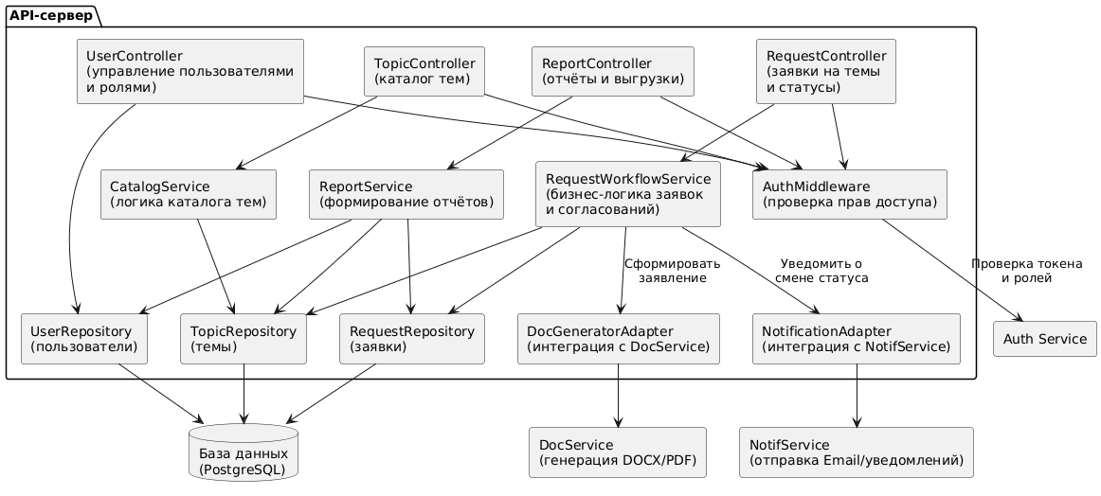
- C4 6W
Уровень | What (что?) | How (как?) | Where (где?) | Who (кто?) | When (когда?) | Why (зачем?)
Контекст | Платформа подбора тем студенческих работ | Автоматизирует выбор, согласование и утверждение тем | Образовательная среда университета, онлайн-доступ | Студенты, преподаватели, администраторы кафедр | В период выбора тем проектных, курсовых и ВКР | Сократить затраты времени и повысить прозрачность процесса выбора тем
Контейнер | Web UI, API-сервер, БД, Auth, DocService, NotifService, интеграционные адаптеры | Через веб-интерфейс, REST API, взаимодействие с системами вуза и сервисами документов | Облачная инфраструктура | Пользователи системы, администраторы, интеграторы | При обращении к системе (просмотр каталога, подача заявок, согласование, выгрузка документов) | Обеспечить удобный доступ, масштабируемость и повторное использование компонентов
Компонент | Контроллеры, сервисы доменной логики, репозитории, адаптеры | Обработка запросов, применение бизнес-правил, работа с БД и внешними сервисами | API-сервер приложений | Разработчики, тестировщики, система в процессе эксплуатации | При выполнении операций: запросы, обновления статусов, формирование отчётов | Повысить автоматизацию, уменьшить ручной труд и снизить вероятность ошибок

4. Связность и интеграция
Концепция предусматривает интеграцию с внутренними и внешними системами университета:
- Сервис электронных заявлений — автоматическое формирование и хранение документов.
- Сервис уведомлений — отправка email/Push-сообщений о статусах заявок.
Интеграции реализуются через стандартизированные REST API и соответствуют практикам университета по интеграционной архитектуре.

5. Принципы проектирования
Проектирование платформы базируется на принципах:
- Клиентоцентричность — интерфейсы и процессы выстраиваются из потребностей студентов и преподавателей.
- Прозрачность и управляемость — каждый участник видит статус заявки и историю действий.
- Повторное использование — использование существующих сервисов университета: авторизация, уведомления, электронные документы.
- Масштабируемость — система должна поддерживать увеличение числа тем, заявок и пользователей без перегрузок.
- Гибкость — возможность адаптации под разные кафедры и формы учебной деятельности.
- Технологическая независимость — использование распространённых стеков разработки (Python/JS/PostgreSQL).

6. Информационная безопасность
Безопасность обеспечивается на всех уровнях:
- Защита персональных данных студентов и преподавателей в соответствии с ФЗ-152.
- Шифрование трафика (HTTPS/TLS).
- Хранение паролей с применением стойких алгоритмов хэширования (bcrypt/scrypt).
- Ограничение прав доступа на основе ролевой модели (студент/преподаватель/администратор).
- Логирование всех действий и попыток доступа.
- Резервное копирование и восстановление данных.

7. Экономическая эффективность
- Внедрение цифровой платформы обеспечивает следующие эффекты:
- Сокращение времени выбора и утверждения темы на 50–70% за счёт автоматизации.
- Снижение нагрузки на преподавателей и сотрудников кафедры, уменьшение количества повторяющихся ручных операций.
- Повышение удовлетворённости студентов, исключение неясности статусов и задержек.
- Оптимизация документооборота за счёт автоматического создания заявлений.
- Повторное использование компонентов платформы в других образовательных сервисах (портфолио студента, практики, научная работа).
- Расходы включают затраты на разработку, инфраструктуру и поддержку, однако экономическая отдача проявляется в повышении качества управления учебным процессом и сокращении операционных издержек университета.

